Załącznik nr 1
Opis przedmiotu zamówienia

OPIS PRZEDMIOTU ZAMÓWIENIA
Przedmiot zamówienia
Przedmiotem zamówienia jest druk w nakładzie 10 000 szt. oraz dystrybucja do 6 lokalizacji pomocy edukacyjnych dla wolontariuszy Błękitnego Patrolu WWF, w ramach projektu „Ochrona ssaków i ptaków morskich - kontynuacja” nr POIS.02.04.00-00-0042/18, w ramach działania 2.4 osi priorytetowej II Programu Operacyjnego Infrastruktura i Środowisko 2014-2020.
Zakres zadań i obowiązków wybranego Wykonawcy:
  - Druk:
- Wydruk materiałów edukacyjnych w kształcie 3 gatunków zwierząt – foka szara, morświn, sieweczka obrożna (ptak).
- Zamawiający dostarczy plik przygotowany do druku, Wykonawca może być poproszony o niewielkie zmiany związane z przygotowaniem pliku do druku (zaznaczenie spadów itd.) najpóźniej w dniu podpisania umowy.
- Graficznie pomoce edukacyjne będą zbliżone do poniższych przykładów:

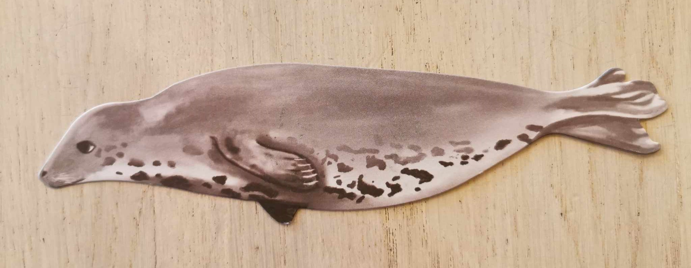
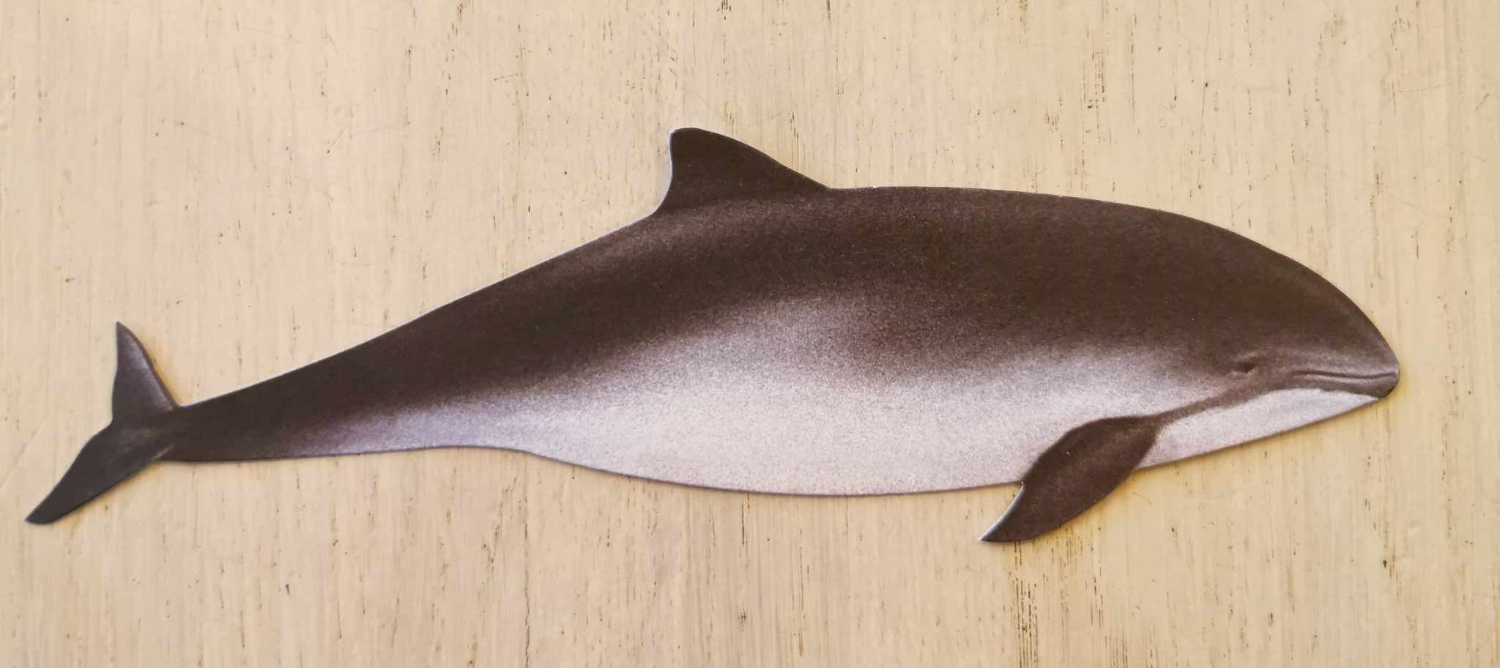
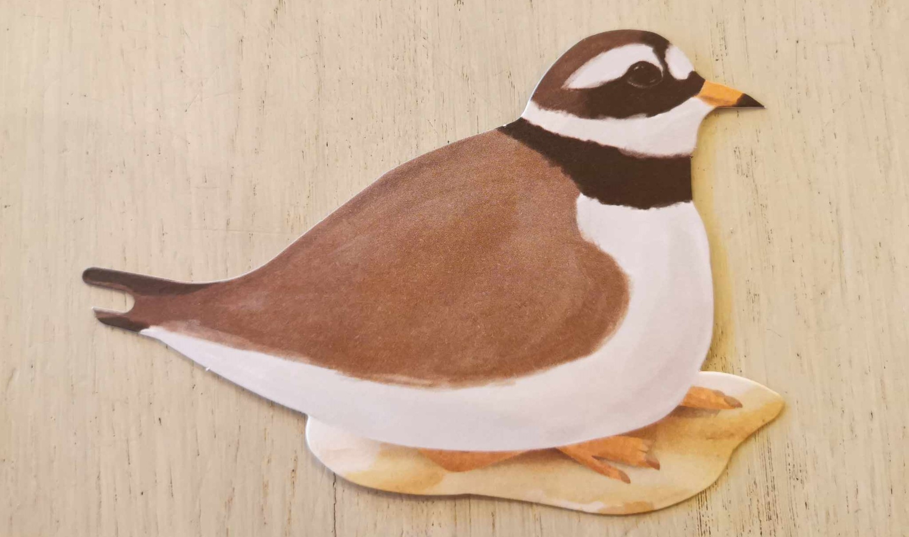

- Wydruki nie będą przekraczać wymiarów 8x20 cm, ale będą maksymalnie zbliżone do tych wymiarów.
- Awers będzie stosunkowo realistycznie przedstawiać zwierzę – ubarwienie, oczy, nos, dziób itp. (w załączniku przesyłam przykładowe wydruki z poprzednich lat).
- Na rewersie ulotki znajdzie się tekst, odpowiednie logotypy, kod QR.
- Tekst wyrównany do lewej, bez dzielenia wyrazów, czcionka bezszeryfowa, rozmiar fontu: min. 12 pkt, interlinia 1,15 lub 1,5.
- Druk obustronny pełno kolorowy CMYK (4+4).
- Papier ekologiczny – wykonawca w zamówieniu musi podać rodzaj certyfikatu dla papieru wykorzystanego do realizacji zamówienia, papier powinien być dobrany do druku dwustronnego.
- Gramatura papieru - 300 g.
- Nakład: 10 000 ulotek – 3600 fok szarych, 3100 morświnów i 3300 sieweczek obrożnych.

  - Dystrybucja:
- Wysyłka kurierska.
- Dostarczenie ulotek do 6 lokalizacji na wybrzeżu.
- Liczba ulotek w jednej paczce: 600 fok, 517 morświnów (516 do dwóch lokalizacji),
550 sieweczek
- Adresaci: Zamawiający dostarczy bazę adresową i wykaz ilościowy (w postaci arkusza programu Microsoft Excel) w dniu podpisania umowy.

  - Termin realizacji:
- Druk i dystrybucja powinny zostać zrealizowane do 15 dni roboczych od momentu podpisania umowy.

Wytyczne dotyczące dystrybucji do 6 lokalizacji:
 | 72-500 Międzyzdroje - odcinek 1 | 76-032 Mielenko - odcinek 2 | 76-270 Ustka - odcinek 3 | 84-105 Karwieńskie Błoto 1 -odcinek 4 | 80-299 Gdańsk- odcinek 5 | 82-103 Stegna - Odcinek 6 | Łącznie
Pomoce edukacyjne – morświny (sztuki) | 517 | 517 | 517 | 517 | 516 | 516 | 3100
Pomoce edukacyjne – foki szare (sztuki) | 600 | 600 | 600 | 600 | 600 | 600 | 3600
Pomoce edukacyjne – sieweczki obrożne (sztuki) | 550 | 550 | 550 | 550 | 550 | 550 | 3300

